### **Лекция №12** – 26.04.23 г. Жизненный цикл системы

### **3.2. Жизненный цикл**

Системы, рассмотренные выше, равно как и все другие, не являют собой нечто “застывшее”. Напротив, с течением времени они видоизменяются. Кроме того, каждая из трёх систем ГАС “Контур”, ГАС “Выборы”, ГАС “ГРН” сегодня находится в состоянии, отличном от других: ГАС ‘Контур” претерпела несколько модернизаций, ГАС “Выборы”, охватывая новые ранее труднодоступные территории, наращивает функциональные возможности, одновременно обновляя свою программно – техническую среду, в отношении ГАС “ГРН” решаются организационные вопросы, выполняются научно - исследовательские работы и проводятся дискуссии. Эти явления и процессы, формирующие калейдоскопическое впечатление, подчиняются устойчивой тенденции, которая характеризуется понятием “жизненный цикл”.

Дадим следующие определения:

**Жизненный цикл**– упорядоченное множество стадий, описывающее состояние системы в различные периоды времени её существования.

**Стадия** – фиксированный отрезок времени в пределах жизненного цикла, характеризующийся выполнением некоторого рода работы, определяемой текущим состоянием системы.

Следует различать ЖЦ простой системы и ЖЦ сложной системы. В данном случае под простой понимается система (объект), которая, будучи созданной в полном объёме, дальше используется без изменений сколь угодно долго до полного морального или физического износа. Например, персональный компьютер.

Сложная система отличается от простой тем, что создаётся очередями, каждая из которых рассматривается как простая система. Например, ГАС “Контур” создавалась очередями: в состав 1-ой очереди входил ГВЦ 1 и ограниченный состав оконечных пунктов абонентов и пользователей, во вторую очередь при функционирующей 1-ой очереди создавался ГВЦ 2 и дополнительное количество оконечных пунктов абонентов и пользователей. После создания 2-й очереди ГАС “Контур” эксплуатировалась в составе двух очередей. Следовательно:

**Простая система** – система, которая может быть создана и внедрена в эксплуатацию в полном объёме сразу.

**Сложная система** – система, которая может быть создана и внедрена эксплуатацию только очередями (частями), из которых каждая очередь (часть) является простой системой.

Графическая модель жизненного цикла простой системы приведена на рис. 3.8. Графическая модель жизненного цикла сложной системы показана на рис. 3.9. Здесь:

**Жизненный цикл сложной системы** – упорядоченное во времени множество очередей создания системы, интегрируемых в единое целое стадией внедрения.

**Внедрение** – динамическое без потери работоспособности равновесное состояние системы при её масштабировании.

Создание системы начинается с появления социального заказа **СЗ** на неё или, что реже случается, оригинальной идеи **И**. На этой стадии социальный заказ **С** (или идея **И**) оформляется документально, т.е. в виде письменного документа, в котором приводятся аргументы, доказательства и обоснования в пользу необходимости его реализации. Как в случае идеи, так и социального заказа требуется проверка их на реализуемость. Для этого проводится соответствующая научно - исследовательская работа **НИР**, включая предпроектное обследование объекта автоматизации.

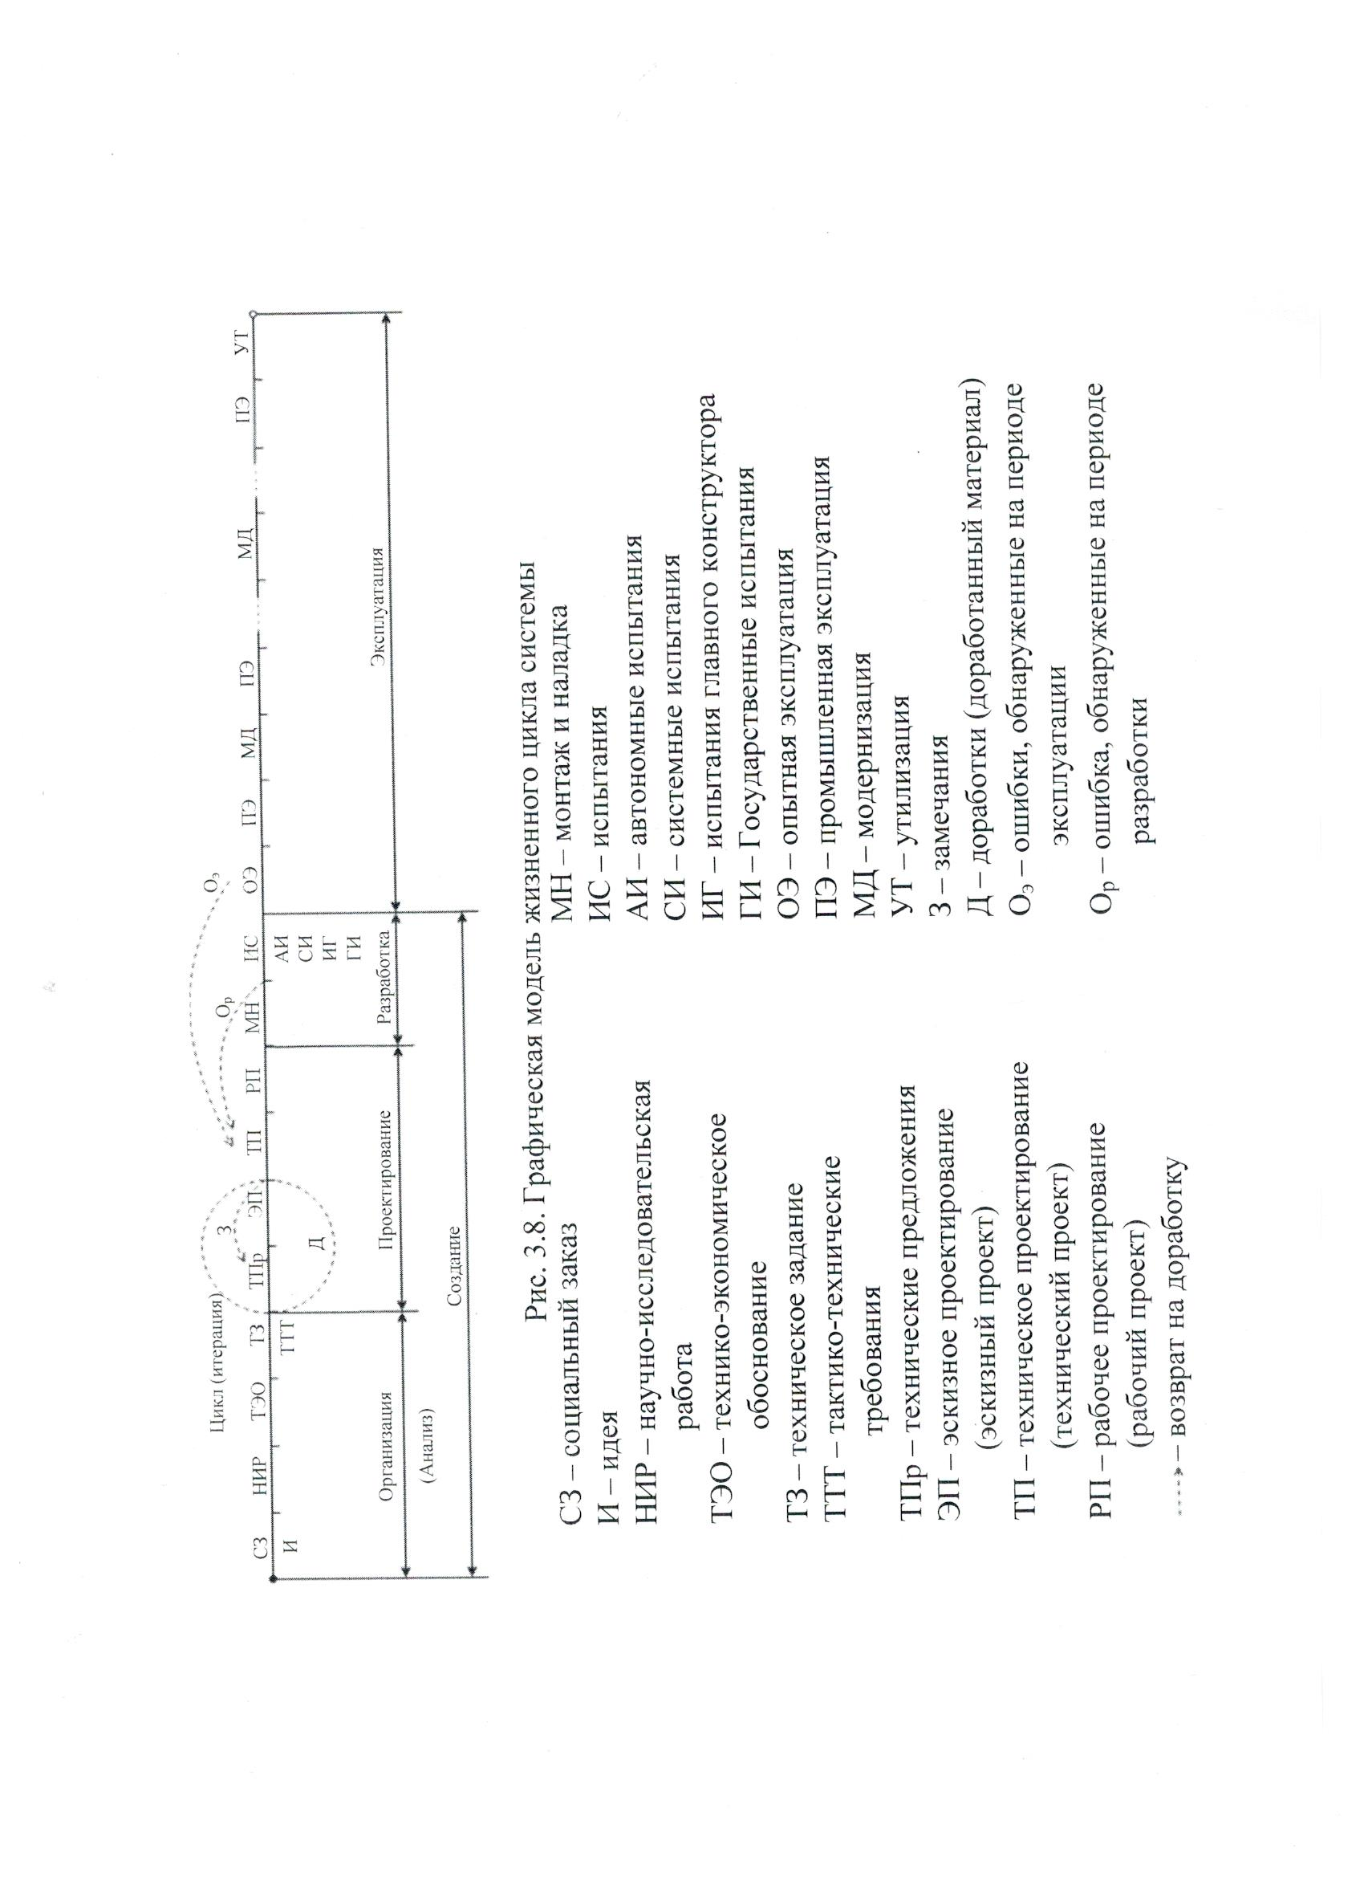

При обследовании выясняется назначение объекта, реализуемые им функции и решаемые задачи, характер используемой информации и информационные потоки, состав пользователей будущей системы и их оргструктура, уровень автоматизации пользователей и используемые при этом комплексы средств автоматизации, предпочтения и пожелания пользователей.

За НИР следует технико-экономическое обоснование **ТЭО** проекта будущей системы. Здесь оценивается экономическая целесообразность создаваемой системы.

После этого разрабатывается техническое задание **ТЗ** на систему общего назначения или тактико-технические требования **ТТТ** на систему специального назначения. В **ТЗ** (**ТТТ**) формулируются назначение системы, цели её создания и функционирования, показатели важных свойств системы и количественные характеристики каждого показателя, которыми должна обладать реальная система, приводится перечень организаций-соисполнителей и распределение работ между ними, а также стадии и этапы создания системы.

Стадии СЗ (И), НИР, ТЭО, ТЗ (ТТТ) образуют организационный период жизненного цикла (рис. 3.8 – период Организация). На этом периоде помимо выполнения работ, перечисленных выше, решаются организационные вопросы:

определяются источники финансирования,

принимаются юридические документы, санкционирующие разработку (Постановление Правительства, например, для государственной системы),

определяется или вновь создаётся головная проектная организация-разработчик,

назначаются Заказчик, Главный (Генеральный) конструктор и Пользователь (эксплуатирующая организация) будущей системы и т.п.

Далее, на основании ТЗ (ТТТ) разрабатываются технические предложения ТПр, в которых описывается архитектура создаваемой системы, а именно:

внешний облик будущей системы, включая состав, назначение и взаимосвязи звеньев системы, требуемые для их размещения здания и сооружения и условия в них, в том числе дизайн, интерьеры, мебель,

принцип действия системы, понятный и прозрачный для пользователей, не антагонистический их устоявшемуся стилю трудовой деятельности, а облагораживающий повседневную работу, делая её более приятной и эффективной (правило трёх пи с привлечением соответствующих аргументаций),

сравнительный анализ аналогов и прототипов, характеристика предполагаемых к использованию в системе комплексов средств автоматизации, их соответствия мировым стандартам и текущему уровню научно-технического прогресса, а также состав и объём уникальных разработок для данной системы,

новации, привносимые системой в функционирование объекта и работу его персонала,

место в системе каждого пользователя с учётом их предпочтений и пожеланий, макет автоматизированного рабочего места и дружественного интерфейса взаимодействия пользователей на нём с системой.

По существу стадии ТЗ (ТТТ) и ТПр образуют период анализа - определение того, что система будет делать, как это будет делать, где будет делать и для кого это будет делать

За техническими предложениями следует стадия эскизного проектирования **ЭП**, на которой в развитие технических предложений рассматриваются, по крайней мере, два альтернативных эскиза (варианта) построения будущей системы в целом или отдельных составных частей и приводятся аргументы в пользу одного из них.

Выбранный эскиз системы детально прорабатывается на стадии технического проектирования, включая разработку:

- частных технических заданий ЧТЗ на составные части и отдельные устройства системы, которые не могут быть приобретены на рынке;

- топологии и структуры системы;

- схем организационных, структурных, функциональных, технологических, принципиальных, алгоритмических;

- экспериментально-моделирующего стенда;

- концептуальной, логической и физической моделей базы данных;

- спецификаций на техническое, программное, информационное и организационное обеспечения;

- состава условно-постоянной и оперативной информации;

- входных и выходных информационных потоков, и их информационных характеристик;

- интерфейсы взаимодействия, веб-дизайн и интерьеры, ориентированные на пользователей.

Здесь же проводится оценка показателей качества и эффективности, заданных в Техническом задании.

Полученные результаты оформляются в виде многотомного документа, который называется Технический проект.

За техническим проектом следует стадия рабочего проектирования. Здесь разрабатывается полный комплект конструкторской документации, необходимой и достаточной, чтобы физически реализовать систему, испытать её работоспособность и использовать в дальнейшем по назначению.

Конструкторская документация состоит из двух частей: технической документации и эксплуатационной документации. Техническая документация содержит электрические, монтажные и другие схемы, чтобы смонтировать систему на рабочих местах, а также программы-методики испытаний системы в целом и её составных частей.

Эксплуатационная документация состоит из технических описаний и инструкций по эксплуатации комплексов средств автоматизации системы, рабочих и должностных инструкций на автоматизированных рабочих местах пользователей системы.

Конструкторская документация образует многотомный документ, называемый **Рабочий проект**.

На стадии монтажа и испытаний **МИ** проводится монтаж комплексов средств автоматизации, их пуско-наладка и испытания четырёх видов: автономные, системные, Главного конструктора и Государственные. Каждый вид испытаний оформляется соответствующим протоколом.

По завершении Государственных испытаний система передаётся Заказчику для опытной эксплуатации под контролем Главного конструктора. В процессе опытной эксплуатации ошибки и несовершенства, обнаруженные в работе системы, устраняются разработчиками.

Всесторонне и надёжно проверенная система передаётся в промышленную эксплуатацию ПЭ. В процессе промышленной эксплуатации подтверждается принцип: что функционирует, то устарело.

За промышленной эксплуатацией следует стадия модернизации системы. Средства вычислительной техники обновляются в среднем через 1 – 1.5 года, совершенствуется также программное обеспечение. В процессе эксплуатации вырабатывается физический ресурс, накапливается энтропия. Поэтому после некоторого времени промышленной эксплуатации системы требуется замена устаревших комплексов средств автоматизации на современные комплексы.

В общем случае:

**Модернизация** (от франц. modern – современный, новейший) – приведение чего-либо в соответствие современным требованиям.

После модернизации система продолжает промышленно эксплуатироваться. При этом стадии модернизации и промышленной эксплуатации могут чередоваться в течение длительного времени (нескольких десятков лет). Но неминуемо наступает момент времени, когда моральный и физический износ системы достигает такого уровня, что она перестают удовлетворять текущим требованиям, которые со временем у пользователей только возрастают. Наступает стадия утилизации системы.

Рассмотренная графическая модель жизненного цикла простой системы является линейной. Эту модель следует считать канонической моделью жизненного цикла.

Здесь:

**Канонический**(греч. kanon – правило, предписание) – твердо установленный или логически обоснованный.

Другие модели жизненного цикла, встречающиеся в литературе, являются либо частными случаями данной модели, либо, будучи различными терминологически и по виду, реализуют её логическую композицию (организация → проектирование → разработка → испытание → эксплуатация).

ГАС “Контур”, рассмотренной ранее, соответствует модели жизненного цикла простой системы.

Если линейную модель представить визуально или реально в виде ступенчатого графика, то она будет называться водопадной или каскадной.

Результаты работы на каждой стадии, оформленные документально, представляются для ознакомления Пользователю и утверждения Заказчику. Это неформальная процедура, сопровождающаяся появлением списка замечаний и пожеланий Пользователя и Заказчика, которые должен учесть Главный конструктор и вновь представить на утверждение доработанные документы. Поэтому фактически создание системы имеет циклический характер, причём циклы могут охватывать не один, а несколько стадий жизненного цикла, приведённого на рис. 3.8. Такую модель с циклами называют ещё инкрементной (*от англ. increment – увеличение, приращение*) моделью.

Таким образом, результаты, полученные на каждой стадии, представляются Заказчику и им утверждаются. В этом смысле между любыми смежными стадиями с формальной точки зрения есть четкая грань. Но фактически границы между стадиями на модели жизненного цикла условны. Реально соседние стадии пересекаются, а с учётом специфики создаваемой системы некоторые стадии могут исключаться (например, эскизного проектирования) или объединяться в одну (например, разрабатываться технорабочий проект). Это и есть частные случаи канонической модели.

Общий вид жизненного цикла сложной системы показан на рис. 3.9. На нём жизненные циклы отдельных очередей, как простых систем, имеют временной сдвиг относительно друг друга. После того, как текущая очередь испытана, она внедряется в эксплуатацию для совместной работы с предыдущими очередями, и система функционирует как единое целое. В жизненном цикле сложной системы дополнительно присутствует стадия **Внедрение**.

В общем случае, очерёдность в создании системы является признаком её сложности.

В модели жизненный цикла простой системы следует выделить периоды:

**анализа** (или **организации**) = СЗ+НИР+ТЭО+ТЗ (ТТТ),

**проектирования** = ТПр+ЭП+ТП+РП,

**реализации** = МН+ИС,

**эксплуатации** = ОЭ+ПЭ+МД+ … +ПЭ+УТ

или, укрупнено:

**создания** (или **разработки**),

**эксплуатации**,

где создание (разработка) включает организацию, проектирование и реализацию системы.

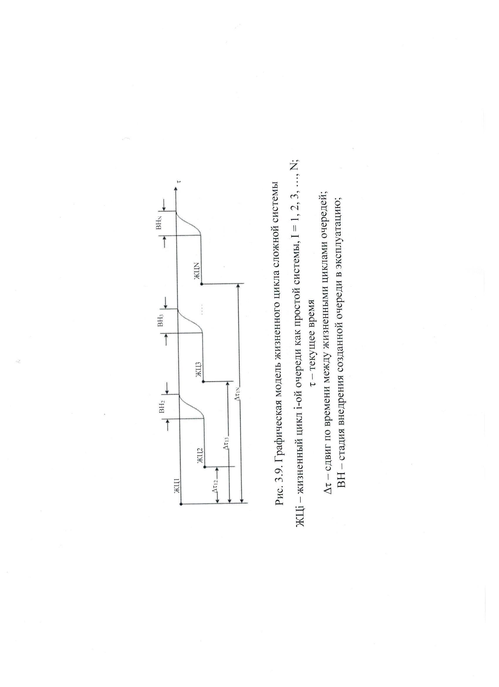

Такая декомпозиция фиксирует смысловые отличия использованных для обозначения выделенных периодов терминов, которые нередко воспринимаются как синонимы, например, проектирование, разработка, создание, что в данном контексте не правомерно.

Таким образом, жизненный цикл является моделью, описывающей создание (разработку) и эксплуатацию системы. Создание и эксплуатация – это **процессы**, ограниченные сначала воображаемыми и затем реальными границами системы, и сопутствующие течению времени, которое нельзя остановить.

Здесь:

**Процесс** (лат. processus – продвижение) – последовательная смена состояний чего-либо, последовательность действий для достижения какого-либо результата.

В границах жизненного цикла процессы развиваются не иначе, как в виде последовательности следующих параллельно и/или друг за другом **задач**, специфичных для каждого периода или стадии жизненного цикла и решаемых на них.

Здесь:

**Задача** – ситуация, в которой поставлена цель (сформулирован нужный результат), заданы условия (исходные данные, включая предельное время решения задачи) и требуется определить способ (алгоритм) достижения цели (получить решение).

В зависимости от периода жизненного цикла, это могут быть **задачи анализа** (на периоде анализа), **проектные задачи** (на периоде проектирования) или **производственные задачи** (на периодах реализации и эксплуатации).

Каждому периоду соответствует своя группа специалистов, которые решают задачи и которых, с долей условности, идентифицируем следующими **дихотомиями**:

анализ – эксперты,

проектирование – инженеры,

разработка – практики,

эксплуатация – пользователи.

Здесь:

**Дихотомия**(гр. dicha – две части +tome–сечение) – целое, представленное двумя частями.

**Эксперт** (лат. expertus–опытный) -высокообразованный и высокопрофессиональный специалисты в узких пределах своей компетенции, но с реальным и обширным кругозором (это –руководители высокого уровня, ученые, менеджеры (управленцы), исследователи).

**Инженер** (лат. ingenium–способность, изобретательность) – специалист, в какой-либо области техники с высшим образованием, свободно ориентирующийся в своём виртуальном пространстве (технические специалисты, математики, программисты, специалисты по информации и т.п.).

**Практик** (греч. praktikos–деятельный, активный) – специалист, владеющие практическими навыками выполнения какой-либо работы, свободно ориентирующиеся в своём реальном (физическом) пространстве (монтажники, сборщики, наладчики и т.п.).

**Пользователи** –специалисты из числа персонала объекта автоматизации, использующие систему в своей профессиональной деятельности.

Специалисты каждой группы должны демонстрировать в пределах своей компетенции конкретные интеллектуально – психологические качества по отношению к конкретному предмету своей деятельности, а именно:

**эксперт** должен знать, понимать, хотеть,

**инженер** – знать, понимать, уметь, предчувствовать (будущее),

**практик** – знать, понимать, уметь, чувствовать (настоящее),

**пользователь** – знать, понимать, уметь, любить (новые условия работы).

Вопреки остроумному замечанию А. Эйнштейна: “Мы много знаем, но так мало понимаем” в данном случае специалисты должны, по меньшей мере, в одинаковой степени знать и понимать. Знания и понимания экспертов являются достаточной основой для принятия ответственных организационных решений. Инженеры, практики и пользователи, кроме того, должны уметь, т.е. владеть практическими навыками.

Для каждого специалиста чрезвычайно важной является психологическая составляющая качества, т.е. внутреннее позитивное предрасположение к будущей или реальной системе. Для эксперта – это желание (хотение), чтобы с необходимой целесообразностью система появилась. Для инженера – принять проектное решение относительно того, чего ещё нет. Для практика –физически реализовать проект, т. е. модель (приближённое описание) того, чего ещё нет в действительности. Для пользователя – принять (привязаться, полюбить) новацию, привнесённую созданной системой в привычный трудовой стиль.

Принципиальные различия выделенных периодов в жизненном цикле системы заключаются в следующем:

для эффективной эксплуатации системы требуются профессиональные знания и умения обслуживающего персонала (ЛОФ), для которых система является предметом труда, и грамотное использование возможностей системы пользователями (ЛПР, ЛГР, КЛГ, ЛРС, ЛИР, ЛГИ, ЛВП, ЛПИ), для которых система является средством решения задач в сферах их профессиональной деятельности. Эксплуатация системы в значительной степени формализована эксплуатационной документацией (техническими описаниями конструктивных элементов, инструкциями по эксплуатации, должностными инструкциями и т.п.) – пользователи имеют дело с готовым изделием, которое необходимо познать и освоить,

проектирование связано с поиском проектных решений для создания ещё не существующей системы. Поиск – это творчество, которое является основой проектирования как процесса, завершающегося проектом системы,

продолжительность эксплуатации системы во много раз превышает время, потраченное на её проектирование,

цена устранения проектной ошибки, выявленной при эксплуатации системы, в тысячу и более раз оказывается выше той цены, которую бы пришлось заплатить при обнаружении и устранение ошибки на периоде проектирования.

В общем случае:

**Ошибка** – модель действительности, не в полной мере учитывающая её существенные свойства.

Исследования показали, что большой процент ошибок в системе возникает в процессе анализа и проектирования, гораздо меньше их появляется на периоде разработки (при монтаже, наладке и испытаниях), а цена (временная и денежная) обнаружения и исправления ошибок становится выше на более поздних стадиях жизненного цикла.

Наибольший процент ошибок “закладывается” в процессе анализа и проектирования. Исправление ошибок стоит:

на стадии проектирования – в 2 раза дороже,

на стадии испытаний – в 10 раз дороже,

на стадии эксплуатации – в 100 раз дороже,

чем на периоде анализа.

Кроме того, ошибки анализа и проектирования обнаруживаются часто самими пользователями, что вызывает их недовольства.

Проект – это модель, которую необходимо воплотить в жизнь физически при реализации системы, включая её монтаж, пуско-наладку и испытания. Поскольку проект как модель в известном смысле приближенно описывает устройство и свойства системы, то принципиально важные, но трудноуловимые детали обнаруживаются и учитываются только на периоде реализации системы, во многом благодаря особому таланту монтажников и наладчиков, их практическому чутью (чувствованию). Проект является результатом проектирования будущей системы, которое является творческим процессом, поскольку направлено на создание ещё чего-то не существующего [1].

С учетом сказанного следует рассмотреть процесс проектирования систем и место творчества в этом процессе.

**Контрольные вопросы для самопроверки знания**

**лекционного материала**

**КВ №123.** Дать лекционные определение понятий “жизненный цикл”, “стадия” и привести графическую модель жизненного цикла простой системы. Довести воспроизведение определений и графической модели до автоматизма, т.е. быстро и правильно по памяти. Краткая характеристика периода организации: состав стадий и их содержание. Представить обучение в университете в виде графической моделью жизненного цикла простой системы.

**КВ №124.** Дать лекционные определение понятий “жизненный цикл”, “стадия”, “функционал” и довести воспроизведение определений до автоматизма, т.е. быстро и правильно по памяти. Состав периодов жизненного цикла простой системы и их краткая характеристика: состав стадий и их содержание. Категории специалистов, решающих задачи на периодах жизненного цикла простой системы, и их краткая характеристика: состав категорий и их особенности. В каких отношениях находятся категории специалистов и классы пользователей. Кто формирует функционал системы.

**КВ №125.** Дать лекционные определение понятий “жизненный цикл”, “стадия”, “функционал” и привести графическую модель жизненного цикла сложной системы. Довести воспроизведение определений и графической модели до автоматизма, т.е. быстро и правильно по памяти. Краткая характеристика периода проектирования: состав стадий и их содержание. Пояснить в каких отношениях находятся функционал и жизненный цикл простой системы.

**КВ №126.** Дать лекционные определение понятий “жизненный цикл”, “стадия” и довести воспроизведение определений до автоматизма, т.е. быстро и правильно по памяти. Привести инкрементную модель обучения в университете.

**КВ №127.** Дать лекционные определение понятий “жизненный цикл”, “стадия” и привести графическую модель жизненного цикла сложной системы. Довести воспроизведение определений и графической модели до автоматизма, т.е. быстро и правильно по памяти. Краткая характеристика периода эксплуатации: состав стадий и их содержание. Представить ГАС “Контур” графической моделью жизненного цикла сложной системы.

**КВ №128.** Дать лекционные определения понятий “модель”, “моделирование”, “процесс” и довести воспроизведение определений до автоматизма, т.е. быстро и правильно по памяти. Пояснить эти понятия на не менее, чем двух примерах из лекционного материала.

**КВ №129.** Дать лекционные определение понятий “жизненный цикл”, “стадия” и привести графическую модель жизненного цикла простой системы. Довести воспроизведение определений и графической модели до автоматизма, т.е. быстро и правильно по памяти. Краткая характеристика периода разработки: состав стадий и их содержание. Охарактеризовать жизненный цикл ГАС “ГРН”.

**КВ №130.** Дать лекционные определения понятий “модель”, “ошибка”, “стадия” и довести воспроизведение определений до автоматизма, т.е. быстро и правильно по памяти. Цена ошибок, допускаемых на различных стадиях жизненного цикла системы. Примеры ошибок, допускаемых при освоении учебных дисциплин в университете.

**КВ №131.** Дать лекционные определения понятий “информационный барьер”, “жизненный цикл простой системы”, “стадия” и довести воспроизведение определений до автоматизма, т.е. быстро и правильно по памяти. Какие информационные барьеры и какими способами преодолеваются на периоде разработки системы.

**КВ №132.** Дать лекционные определения понятий “функционал”, “жизненный цикл простой системы”, “стадия” и довести воспроизведение определений до автоматизма, т.е. быстро и правильно по памяти. На какой стадии или периоде жизненного цикла системы разрабатывается её функционал, и кто его автор.

**КВ №133.** Дать лекционные определения понятий “цель”, “жизненный цикл простой системы”, “стадия” и довести воспроизведение определений до автоматизма, т.е. быстро и правильно по памяти. Состав стадий жизненного цикла и довести воспроизведение состава стадий до автоматизма, т.е. быстро и правильно по памяти. Сформулировать цель стадии “НИР” и краткая характеристика этой стадии.

**КВ №134.** Дать лекционные определения понятий “цель”, “жизненный цикл простой системы”, “стадия” и довести воспроизведение определений до автоматизма, т.е. быстро и правильно по памяти. Состав стадий жизненного цикла и довести воспроизведение состава стадий до автоматизма, т.е. быстро и правильно по памяти. Сформулировать цель стадии “ТЭО” и краткая характеристика этой стадии.

**КВ №135.** Дать лекционные определения понятий “цель”, “жизненный цикл простой системы”, “стадия” и довести воспроизведение определений до автоматизма, т.е. быстро и правильно по памяти. Состав стадий жизненного цикла и довести воспроизведение состава стадий до автоматизма, т.е. быстро и правильно по памяти. Сформулировать цель стадии “ТЗ” и краткая характеристика этой стадии.

**КВ №136.** Дать лекционные определения понятий “цель”, “жизненный цикл простой системы”, “стадия” и довести воспроизведение определений до автоматизма, т.е. быстро и правильно по памяти. Состав стадий жизненного цикла и довести воспроизведение состава стадий до автоматизма, т.е. быстро и правильно по памяти. Сформулировать цель стадии “ТПр” и краткая характеристика этой стадии.

**КВ №137.** Дать лекционные определения понятий “цель”, “жизненный цикл простой системы”, “стадия” и довести воспроизведение определений до автоматизма, т.е. быстро и правильно по памяти. Состав стадий жизненного цикла и довести воспроизведение состава стадий до автоматизма, т.е. быстро и правильно по памяти. Сформулировать цель стадии “ТП” и краткая характеристика этой стадии.

**КВ №138.** Дать лекционные определения понятий “цель”, “жизненный цикл простой системы”, “стадия” и довести воспроизведение определений до автоматизма, т.е. быстро и правильно по памяти. Состав стадий жизненного цикла и довести воспроизведение состава стадий до автоматизма, т.е. быстро и правильно по памяти. Сформулировать цель стадии “ЭП” и краткая характеристика этой стадии.

**КВ №139.** Дать лекционные определения понятий “цель”, “жизненный цикл простой системы”, “стадия” и довести воспроизведение определений до автоматизма, т.е. быстро и правильно по памяти. Состав стадий жизненного цикла и довести воспроизведение состава стадий до автоматизма, т.е. быстро и правильно по памяти. Сформулировать цель стадии “РП” и краткая характеристика этой стадии.

**КВ №140.** Дать лекционные определения понятий “цель”, “жизненный цикл простой системы”, “стадия” и довести воспроизведение определений до автоматизма, т.е. быстро и правильно по памяти. Состав стадий жизненного цикла и довести воспроизведение состава стадий до автоматизма, т.е. быстро и правильно по памяти. Сформулировать цель стадии “МН” и краткая характеристика этой стадии.

**КВ №141.** Дать лекционные определения понятий “цель”, “жизненный цикл простой системы”, “стадия” и довести воспроизведение определений до автоматизма, т.е. быстро и правильно по памяти. Состав стадий жизненного цикла и довести воспроизведение состава стадий до автоматизма, т.е. быстро и правильно по памяти. Сформулировать цель стадии “ИС” и краткая характеристика этой стадии.

**КВ №142.** Дать лекционные определения понятий “цель”, “жизненный цикл простой системы”, “стадия” и довести воспроизведение определений до автоматизма, т.е. быстро и правильно по памяти. Состав стадий жизненного цикла и довести воспроизведение состава стадий до автоматизма, т.е. быстро и правильно по памяти. Сформулировать цель стадии “ОЭ” и краткая характеристика этой стадии.

**КВ №143.** Дать лекционные определения понятий “цель”, “жизненный цикл простой системы”, “стадия” и довести воспроизведение определений до автоматизма, т.е. быстро и правильно по памяти. Состав стадий жизненного цикла и довести воспроизведение состава стадий до автоматизма, т.е. быстро и правильно по памяти. Сформулировать цель стадии “ПЭ” и краткая характеристика этой стадии.

**КВ №144.** Дать лекционные определения понятий“жизненный цикл простой системы”, “жизненный цикл сложной системы”, “стадия”, “внедрение”. Краткая характеристика жизненных циклов простой и сложной систем: что общего и какие различия. Эти системы находятся в связях или отношениях.

**КВ №145.** Дать лекционные определения понятий “стадия”, “задача”, “цель”. Довести воспроизведение определений понятий до автоматизма, т.е. быстро и правильно по памяти. Состав стадий периода анализа (организации) жизненного цикла простой системы и их краткая характеристика: сформулировать цели и задачи этого периода.

**КВ №146.** Дать лекционные определения понятий “стадия”, “задача”, “цель”. Довести воспроизведение определений понятий до автоматизма, т.е. быстро и правильно по памяти. Состав стадий периода проектирования жизненного цикла простой системы и их краткая характеристика: сформулировать цели и задачи этого периода.

**КВ №147.** Дать лекционные определения понятий “стадия”, “задача”, “цель”. Довести воспроизведение определений понятий до автоматизма, т.е. быстро и правильно по памяти. Состав стадий периода реализации жизненного цикла простой системы и их краткая характеристика: сформулировать цели и задачи этого периода.

**КВ №148.** Дать лекционные определения понятий “стадия”, “задача”, “цель”. Довести воспроизведение определений понятий до автоматизма, т.е. быстро и правильно по памяти. Состав стадий периода эксплуатации жизненного цикла простой системы и их краткая характеристика: сформулировать цели и задачи этого периода.

**КВ №149.** Дать лекционное определение понятия “модернизация” и довести воспроизведение определения до автоматизма, т. е. быстро и правильно по памяти. Провести гипотетическую модернизацию ГАС “Контур” до уровня, например, ГАС “Выборы”, рассмотренной на лекциях.

**КВ №150.** Дать лекционные определения понятий “система”, “объект”, “черный ящик”, “модель” и довести воспроизведение определений до автоматизма, т.е. быстро и правильно по памяти. Построить модель “чёрный ящик” для периода разработки жизненного цикла простой системы.

**КВ №151.** Дать лекционные определения понятий “система”, “объект”, “черный ящик”, “модель” и довести воспроизведение определений до автоматизма, т.е. быстро и правильно по памяти. Построить модель “чёрный ящик” для жизненного цикла простой системы.

**КВ №152.** Дать лекционные определения понятий “жизненный цикл простой системы”, “стадия”, “функционал” и довести воспроизведение определений до автоматизма, т.е. быстро и правильно по памяти. Состав стадий жизненного цикла простой системы. На каких стадиях и кто разрабатывает функционал системы.